**附件1**

**住房公积金个人住房贷款购房**

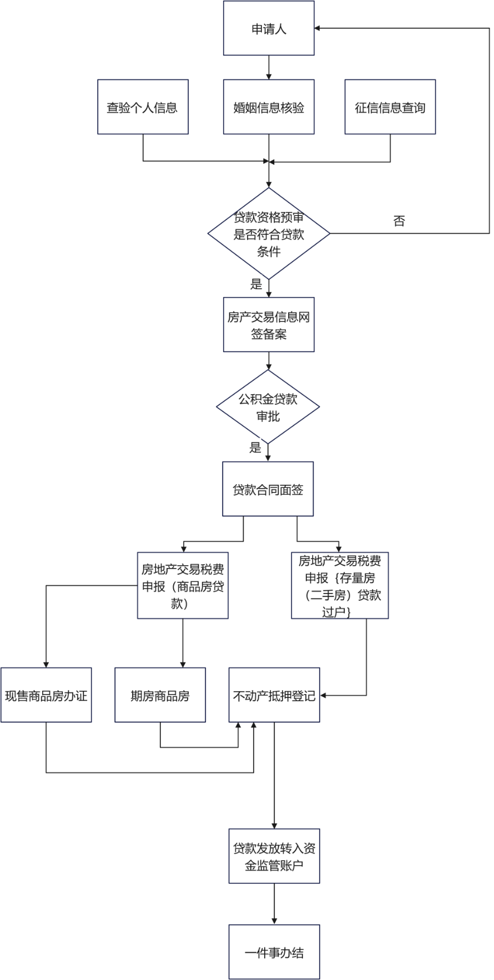**“一件事” 业务流程图**